S využitím aplikace PHPMyAdmin proveďte úkoly související se správou MySQL databáze tělovýchovné jednoty a oddílů v ní sdružených. Při plnění úkolů využívejte následující databázové schéma:
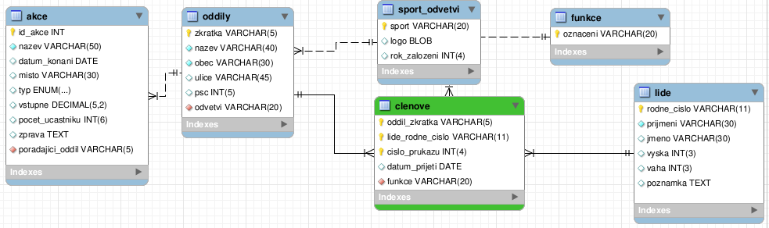
Úkoly:
- Připojte se k lokálnímu MySQL serveru. Vypište seznam všech databází. Vytvořte v MySQL novou databázi tjednota a importujte do ní data ze souboru tj.sql. Ověřte správnost použitého kódování znaků, případně ho upravte pomocí vhodného programu..
IMPORT PŘES PHPMYADMIN

- Vytvořte výběrový dotaz, který z tabulky lide vybere všechny ženy narozené po roce 1989 a seřadí je primárně od nejmladší po nejstarší, sekundárně od nejvyšší po nejnižší. Označení sloupců i úpravu údajů přizpůsobte vzoru.
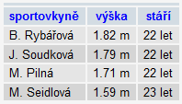
SELECT
CONCAT(LEFT(lide.jmeno,1),". ",lide.prijmeni) AS `sportovkyně`,
CONCAT(ROUND(lide.vyska/100,2)," m") AS `výška`,
CONCAT(YEAR(CURRENT_DATE) -(IF(LEFT(lide.rodne_cislo,2)>54,LEFT(lide.rodne_cislo,2)+1900,LEFT(lide.rodne_cislo,2)+2000))," let") AS `stáří`
FROM lide
WHERE IF(LEFT(lide.rodne_cislo,2)>54,LEFT(lide.rodne_cislo,2)+1900,LEFT(lide.rodne_cislo,2)+2000) > 1989 AND RIGHT(LEFT(lide.rodne_cislo,4),2) > 50
ORDER BY `stáří`,`výška` DESC;

- Vytvořte výběrový dotaz, který zobrazí pouze funkcionáře-muže (nikoliv členy!) všech sportovních oddílů vyjma Boxerského klubu. Údaje budou seřazeny primárně podle názvu oddílu (vzestupně), sekundárně podle indexu BMI (sestupně). Index BMI (Body Mass Index) je vypočten podle vzorce: BMI = váha[kg]/výška[m]². Dotaz zobrazí údaje tak, jak je uvedeno v předloze (včetně záhlaví sloupců):
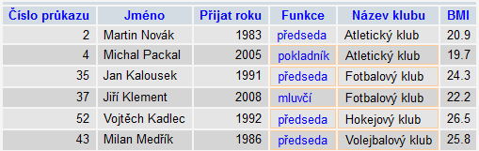
SELECT
clenove.cislo_prukazu AS `Číslo průkazu`,
CONCAT(lide.jmeno,". ",lide.prijmeni) AS `Jméno`,
YEAR(clenove.datum_prijeti) AS `Přijat roku`,
clenove.funkce AS `Funkce`,
oddily.nazev AS `Název klubu`,
ROUND(lide.vaha/ ((lide.vyska/100)*(lide.vyska/100)),1) AS `BMI`
FROM clenove
INNER JOIN lide ON lide.rodne_cislo = clenove.lide_rodne_cislo
INNER JOIN oddily ON oddily.zkratka = clenove.oddil_zkratka
WHERE clenove.funkce NOT LIKE "člen" AND RIGHT(LEFT(lide.rodne_cislo,4),2) < 50 AND oddily.nazev NOT LIKE "Boxerský klub"
ORDER BY oddily.nazev, BMI DESC;
- Vytvořte výběrový seskupovací dotaz, který zobrazí souhrnné informace o počtu členů jednotlivých oddílů (mezi členy nejsou zahrnuti funkcionáři). Záznamy budou řazeny podle počtu členů (sestupně).
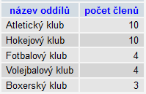
SELECT
oddily.nazev AS `název oddílu`,
COUNT(clenove.cislo_prukazu) AS `počet členů`
FROM oddily
INNER JOIN clenove ON clenove.oddil_zkratka = oddily.zkratka
WHERE clenove.funkce LIKE "člen"
GROUP BY oddily.nazev
ORDER BY `počet členů` DESC;

- Vytvořte výběrový dotaz, který podle níže uvedeného vzoru zobrazí přehledný seznam všech oddílů tělovýchovné jednoty (název oddílu je vždy spojen s obcí) včetně informací o příslušném odvětví (v závorce je vždy rok založení) a předsedovi klubu. Seznam bude uspořádán vzestupně podle roku založení sportovního svazu (odvětví). Dbejte na úpravu dat podle předlohy:
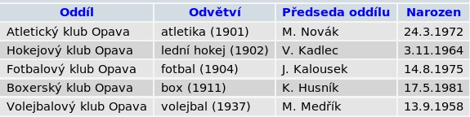
SELECT
CONCAT(oddily.nazev," ",oddily.obec) AS `název oddílu`,
CONCAT(oddily.odvetvi," (",sport_odvetvi.rok_zalozeni,")") AS `Odvětví`,
CONCAT(LEFT(lide.jmeno,1),". ",lide.prijmeni) AS `Předseda oddílu`,
CONCAT(LEFT(RIGHT(lide.rodne_cislo,7),2),".",RIGHT(LEFT(lide.rodne_cislo,4),2),".",LEFT(lide.rodne_cislo,2)+1900) AS `Narozen`
FROM oddily
INNER JOIN sport_odvetvi ON sport_odvetvi.sport = oddily.odvetvi
INNER JOIN clenove ON clenove.oddil_zkratka = oddily.zkratka
INNER JOIN lide ON lide.rodne_cislo = clenove.lide_rodne_cislo
WHERE clenove.funkce LIKE "předseda"
ORDER BY sport_odvetvi.rok_zalozeni;

